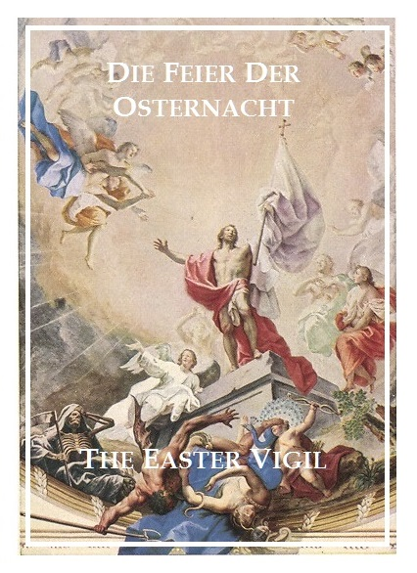
Die Osternacht ist der wichtigste und feierlichste aller Gottesdienste, die die Kirche kennt und feiern darf. Die Auferstehung Christi ist der Mittelpunkt der Heilsgeschichte Gottes.
Alles führt darauf hin und hat von dort aus seinen Ausgang. Die Feier der Osternacht verläuft in vier Teilen:
1. Teil: Lichtfeier.
2. Teil: Wortgottesdienst.
3. Teil: Tauffeier.
4. Teil: Eucharistiefeier.

Erster Teil: LICHTFEIER
Segnung und Bereitung der Osterkerzen
Wir bereiten Kerzen in Raum vor – für jeden eine. Einer bringt eine brennende Kerze und gibt das Licht weiter.
Wenn alle Licht haben oder die brennende Kerze auf dem Tisch steht wird gesprochen

Christus ist glorreich auferstanden vom Tod.
Sein Licht vertreibe das Dunkel der Herzen.

Zweiter Teil: WORTGOTTESDIENST
1. Lesung: Ex 14, 15 - 15, 1
Der Auszug aus Ägypten lebt fort in der Erinnerung Israels als das grundlegende Heilsereignis des Anfangs. Ägypten bedeutete Knechtschaft; das Schilfmeer (das Rote Meer) hätte für Israel der Tod bedeutet, wenn Gott nicht eingegriffen hätte. Dieses Ereignis bildet den Kern der jüdischen Paschafeier bis heute. Der Apostel Paulus nennt den Durchzug durch das Rote Meer eine „Taufe“: ein Vorbild der Taufe, in der wir mit Christus gestorben und auferstanden sind.

Lesung aus dem Buch Exodus
In jenen Tagen, als die Israeliten sahen, dass die Ägypter ihnen nachrückten, erschraken sie sehr und schrien zum Herrn.
Da sprach der Herr zu Mose: Was schreist du zu mir? Sag den Israeliten, sie sollen aufbrechen.
Und du heb deinen Stab hoch, streck deine Hand über das Meer, und spalte es, damit die Israeliten auf trockenem Boden in das Meer hineinziehen können.
Ich aber will das Herz der Ägypter verhärten, damit sie hinter ihnen hineinziehen. So will ich am Pharao und an seiner ganzen Streitmacht, an seinen Streitwagen und Reitern meine Herrlichkeit erweisen.
Die Ägypter sollen erkennen, dass ich der Herr bin, wenn ich am Pharao, an seinen Streitwagen und Reitern meine Herrlichkeit erweise.
Der Engel Gottes, der den Zug der Israeliten anführte, erhob sich und ging an das Ende des Zuges, und die Wolkensäule vor ihnen erhob sich und trat an das Ende.
Sie kam zwischen das Lager der Ägypter und das Lager der Israeliten. Die Wolke war da und Finsternis, und Blitze erhellten die Nacht. So kamen sie die ganze Nacht einander nicht näher.
Mose streckte seine Hand über das Meer aus, und der Herr trieb die ganze Nacht das Meer durch einen starken Ostwind fort. Er ließ das Meer austrocknen, und das Wasser spaltete sich.
Die Israeliten zogen auf trockenem Boden ins Meer hinein, während rechts und links von ihnen das Wasser wie eine Mauer stand.
Die Ägypter setzten ihnen nach; alle Pferde des Pharao, seine Streitwagen und Reiter zogen hinter ihnen ins Meer hinein.
Um die Zeit der Morgenwache blickte der Herr aus der Feuer- und Wolkensäule auf das Lager der Ägypter und brachte es in Verwirrung.
Er hemmte die Räder an ihren Wagen und ließ sie nur schwer vorankommen. Da sagte der Ägypter: Ich muss vor Israel fliehen; denn Jahwe kämpft auf ihrer Seite gegen Ägypten.
Darauf sprach der Herr zu Mose: Streck deine Hand über das Meer, damit das Wasser zurückflutet und den Ägypter, seine Wagen und Reiter zudeckt.
Mose streckte seine Hand über das Meer, und gegen Morgen flutete das Meer an seinen alten Platz zurück, während die Ägypter auf der Flucht ihm entgegenliefen. So trieb der Herr die Ägypter mitten ins Meer.
Das Wasser kehrte zurück und bedeckte Wagen und Reiter, die ganze Streitmacht des Pharao, die den Israeliten ins Meer nachgezogen war. Nicht ein einziger von ihnen blieb übrig.
Die Israeliten aber waren auf trockenem Boden mitten durch das Meer gezogen, während rechts und links von ihnen das Wasser wie eine Mauer stand.
So rettete der Herr an jenem Tag Israel aus der Hand der Ägypter. Israel sah die Ägypter tot am Strand liegen.
Als Israel sah, dass der Herr mit mächtiger Hand an den Ägyptern gehandelt hatte, fürchtete das Volk den Herrn. Sie glaubten an den Herrn und an Mose, seinen Knecht.
Damals sang Mose mit den Israeliten dem Herrn dieses Lied; sie sagten: Ich singe dem Herrn ein Lied, denn er ist hoch und erhaben. Rosse und Wagen warf er ins Meer.
Wort des lebendigen Gottes Dank sei Gott

Antwortpsalm

Ich singe dem Herrn ein Lied,
denn er ist hocherhaben.
Rosse und Wagen warf er ins Meer.
Meine Stärke und mein Lied ist mir der Herr,
er ist für mich zum Retter geworden. - (R)
Er ist mein Gott, ihn will ich preisen;
den Gott meines Vaters will ich rühmen.
Der Herr ist ein Krieger,
Jahwe ist sein Name. - (R)
Pharaos Wagen und seine Streitmacht warf er ins Meer.
Seine besten Kämpfer versanken im Schilfmeer.
Fluten deckten sie zu,
sie sanken zur Tiefe wie Steine. - (R)
Deine Rechte, Herr, ist herrlich an Stärke;
deine Rechte, Herr, zerschmettert den Feind.
Du lenktest in deiner Güte das Volk, das du erlöst hast,
du führtest sie machtvoll zu deiner heiligen Wohnung. - (R)
Du brachtest sie hin und pflanztest sie ein
auf den Berg deines Erbes.
Einem Ort, wo du thronst, Herr, hast ihn gemacht;
ein Heiligtum, Herr, haben deine Hände gegründet.
Der Herr ist König für immer und ewig. - R

Oration
Gott, deine uralten Wunder leuchten noch in unseren Tagen.
Was einst dein mächtiger Arm an einem Volk getan hat, das tust du jetzt an allen Völkern: Einst hast du Israel aus der Knechtschaft des Pharao befreit und durch die Fluten des Roten Meeres geführt; nun aber führst du alle Völker durch das Wasser der Taufe zur Freiheit.
Gib, dass alle Menschen Kinder Abrahams werden und zur Würde des auserwählten Volkes gelangen.
Darum bitten wir durch Christus, unseren Herrn. Amen.

Gloria
Nun stehen wir auf und preisen die Größe Gottes . Dazu machen wir alle Lichter in der Wohnung an. Dann singen und beten wir.

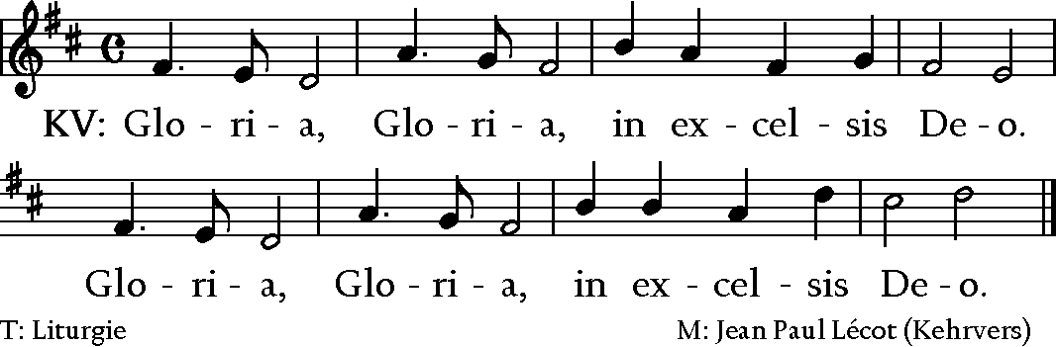

Tagesgebet
Gott, du hast diese Nacht hell gemacht durch den Glanz der Auferstehung unseres Herrn.
Erwecke in deiner Kirche den Geist der Kindschaft, den du uns durch die Taufe geschenkt hast, damit wir neu werden an Leib und Seele und dir mit aufrichtigem Herzen dienen.
Darum bitten wir durch Jesus Christus. Amen.

Epistel: Röm 6, 3-11
Christus ist ein für alle Mal gestorben und von den Toten auferstanden; sein Leben ist göttliches Leben. An dieser Wirklichkeit haben wir durch die Taufe Anteil; alles hat Gott uns durch ihn und mit ihm geschenkt.

Lesung aus dem Brief an die Römer
Brüder und Schwestern!
Wir alle, die wir auf Christus Jesus getauft wurden, sind auf seinen Tod getauft worden.
Wir wurden mit ihm begraben durch die Taufe auf den Tod; und wie Christus durch die Herrlichkeit des Vaters von den Toten auferweckt wurde, so sollen auch wir als neue Menschen leben.
Wenn wir nämlich ihm gleich geworden sind in seinem Tod, dann werden wir mit ihm auch in seiner Auferstehung vereinigt sein.
Wir wissen doch: Unser alter Mensch wurde mitgekreuzigt, damit der von der Sünde beherrschte Leib vernichtet werde und wir nicht Sklaven der Sünde bleiben. Denn wer gestorben ist, der ist frei geworden von der Sünde.
Sind wir nun mit Christus gestorben, so glauben wir, dass wir auch mit ihm leben werden.
Wir wissen, dass Christus, von den Toten auferweckt, nicht mehr stirbt; der Tod hat keine Macht mehr über ihn.
Denn durch sein Sterben ist er ein für alle Mal gestorben für die Sünde, sein Leben aber lebt er für Gott. So sollt auch ihr euch als Menschen begreifen, die für die Sünde tot sind, aber für Gott leben in Christus Jesus.
Wort des lebendigen Gottes. Dank sei Gott.

Ruf vor dem Evangelium
Mit dem dreifachen Osterhalleluja wird das Evangelium von der Auferstehung feierlich begrüßt.

Halleluja – Halleluja - Halleluja

EVANGELIUM Mt 28, 1-10
Über die Auferstehung Jesu selbst gibt es keinen Bericht. Das Evangelium berichtet nur davon, dass die Frauen zum Grab kommen und das leere Grab vorfinden. Die Auferstehung selbst wird ihnen vom Engel verkündet. Erst nachher begegnen die Frauen dem Auferstandenen. Der Kernpunkt ist: Es geht um den eigenen Glauben an die Auferstehung aufgrund der Verkündigung und um Begegnung mit dem Auferstandenen.

Nach dem Sabbat kamen in der Morgendämmerung des ersten Tages der Woche Maria aus Magdala und die andere Maria, um nach dem Grab zu sehen.
Plötzlich entstand ein gewaltiges Erdbeben; denn ein Engel des Herrn kam vom Himmel herab, trat an das Grab, wälzte den Stein weg und setzte sich darauf. Seine Gestalt leuchtete wie ein Blitz, und sein Gewand war weiß wie Schnee. Die Wächter begannen vor Angst zu zittern und fielen wie tot zu Boden.
Der Engel aber sagte zu den Frauen: Fürchtet euch nicht! Ich weiß, ihr sucht Jesus, den Gekreuzigten. Er ist nicht hier, denn er ist auferstanden, wie er gesagt hat. Kommt her und seht euch die Stelle an, wo er lag. Dann geht schnell zu seinen Jüngern und sagt ihnen: Er ist von den Toten auferstanden. Er geht euch voraus nach Galiläa, dort werdet ihr ihn sehen. Ich habe es euch gesagt.
Sogleich verließen sie das Grab und eilten voll Furcht und großer Freude zu seinen Jüngern, um ihnen die Botschaft zu verkünden.
Plötzlich kam ihnen Jesus entgegen und sagte: Seid gegrüßt! Sie gingen auf ihn zu, warfen sich vor ihm nieder und umfassten seine Füße.
Da sagte Jesus zu ihnen: Fürchtet euch nicht! Geht und sagt meinen Brüdern, sie sollen nach Galiläa gehen, und dort werden sie mich sehen.
Evangelium unseres Herrn Jesus Christus.
Lob sei Dir, Christus.

Meditation
Unser Glauben ist fest verwurzelt in seiner Herkunft von Abraham und so teilen wir unsere Herkunft mit dem jüdischen Volk, das in dieser Zeit das Pessach begeht, das auch Jesus gefeiert hat. Der Sabbat am Pessach wird ganz besonders gefeiert. Alles ist anders und besonders um eben dieses Heilsereignis besonders zu feiern. Die Kinder stellen ihre Fragen und erhalten Antworten.
Und deshalb ist auch der Gottesdienst der Osternacht so „anstrengend“, weil er anders ist, denn hier feiern wir das BESONDERE. Gott hat alles auf den Kopf gestellt, die ganze Welt.
Jesus ist am Kreuz gestorben – Gott hat ihn auferweckt. Die Welt steht Kopf.

Dritter Teil: TAUFFEIER
Taufwasserweihe
Ich widersage dem Bösen, um in der Freiheit der Kinder Gottes leben zu können!
Ich widersage den Verlockungen des Bösen, damit es nicht Macht über mich gewinnt!
Ich widersage dem Satan, dem Urheber des Bösen!

Ich glaube an Gott, den Vater, den Allmächtigen, den Schöpfer des Himmels und der Erde!
Ich glaube an Jesus Christus, seinen eingeborenen Sohn, unseren Herrn, der geboren ist von der Jungfrau Maria, der gelitten hat und begraben wurde, von den Toten auferstand und zur Rechten des Vaters sitzt!
Ich glaube an den Heiligen Geist, die heilige katholische Kirche, die Gemeinschaft der Heiligen, die Vergebung der Sünden, die Auferstehung der Toten und das ewige Leben?

Aus einer Schale mit Wasser benetzt jeder seine Finger und bekreuzigt sich als Erinnerung an die eigene Taufe.

Vierter Teil

Vater unser

Segensgebet:
Geht also alle ein in die Freude unseres Herrn.
Erste und Letzte - empfanget den Lohn.
Arme und Reiche - freut euch miteinander.
Enthaltsame und Nachlässige - ehret den Tag.
Die ihr gefastet oder nicht gefastet habt - freut euch.
Der Tisch ist reichlich gedeckt, genießt alle davon.
Empfanget alle vom Reichtum der Barmherzigkeit.
Es klage niemand seine Armut, denn das Reich ist erschienen für alle.
Es beweine niemand seine Sünden, denn die Vergebung strahlt empor aus dem Grab.
Es fürchte keiner den Tod, denn befreit hat uns der Tod des Erlösers.
Vernichtet hat den Tod, Er, der von ihm umfangen. Abgenommen hat der Hölle die Beute, Er, der zur Hölle hinabfuhr.
Erstanden ist Christus und es waltet das Leben.
Erstanden ist Christus und der Toten ist keiner im Grabe.
So segne uns der allmächtige Gott: Der Vater und der Sohn und der Heilige Geist. Amen.

Osterlied:
1. Christus ist erstanden! O tönt, ihr Jubellieder, tönt. Die Schafe hat das Lamm versöhnt; geschlachtet ward das Osterlamm, das von der Welt die Sünde nahm. Hallelujah, Halleluja!
2. Christus ist erstanden! Es rang in wunderbarem Streit das Leben mit der Sterblichkeit. Es lebet, der gestorben ist, der Fürst des Lebens, Jesus Christ. Hallelujah, Hallelujah!

Ein frohes und gesegnetes Osterfest – wo auch immer.

